VUELO
(Para aquellos niños que NO cuentan con su libro)

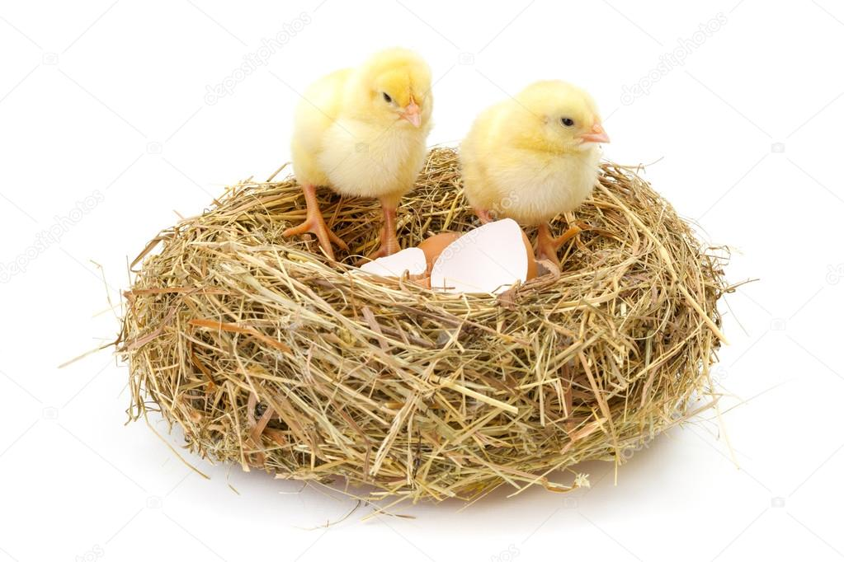

N n
N n

nido

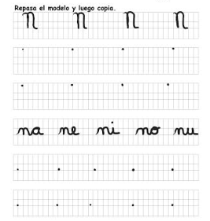

Escribe la sílaba inicial de estos dibujos. Luego, lee las palabras.

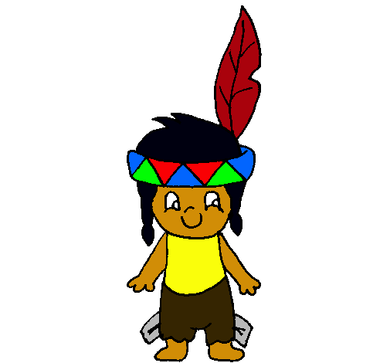
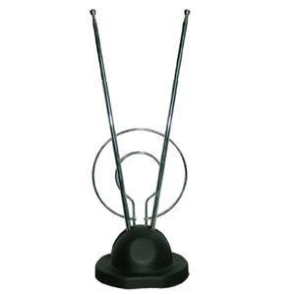

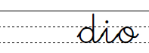
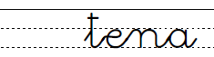

Descubre las oraciones según las claves y escríbelas en el riel.





an: en: in: on: un:

tonia p ta pu te.

Él da pat eta.
Lee el siguiente texto y responde.

La melena de Danilo

Danilo peina su melena cada día.
Usa una delicada peineta.
El león Danilo ama su melena.

Marca con una X la imagen que muestra lo más importante del texto.
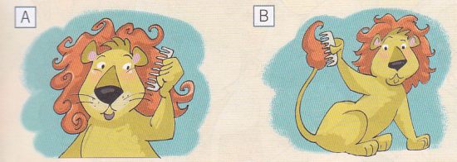

¿Con qué peina su melena el león Danilo? Encierra tu respuesta.

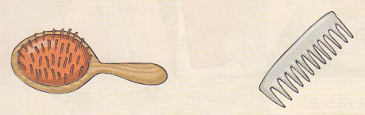

Completa con un, una, unos o unas, según corresponda.

limón leones

monos manos

tunas peineta

pan lana

maleta túnel

pelotas sandía

